امتحانات الحافظ فى الكيمياء للثانوية العامة

DR. OMAR HAFEZ
الباب الثامن الزمن/ساعة ونصف
============================================

السؤال الاول:
اولا:اكتب المفهوم العلمى الذى تدل عليه كل عبارة مما ياتى:
1)وعاء يحتوى على موصل فلزى مغمور فى احد املاحه.
2)التفاعلات التى تنتقل فيها الالكترونات من احد المواد المتفاعلة الى المادة الاخرى الداخلة معها فى التفاعل الكيميائى.
3)انظمة تخزن الطاقة الكهربية فى صورة طاقة كيميائية يمكن تحويلها الى طاقة كهربية عند اللزوم من خلال تفاعل اكسدة واختزال تلقائى انعكاسى.
4)المواد التى توصل التيار الكهربى عن طريق حركة ايوناتها.
5)عملية تكوين طبقة رقيقة من فلز معين على سطح فلز اخر عن طريق امرار تيار كهربى.
6)عملية فصل مكونات محلول الكتروليتى عن طريق امرار تيار كهربى.
7)كمية التيار المطلوبة لترسيب او اذابة الكتلة المكافئة الجرامية لاى عنصر.

ثانيا: خلية الكتروليتية بها محلول الكتروليتى لفلز ثلاثى التكافؤ فاذا كانت كتلة الكاثود 10.42 جم وبعد 0.0844ساعة من مرور تيار كهربى شدته 20 امبير اصبحت كتلة الكاثود 14.555 جم – احسب الكتلة الذرية للفلز

ثالثا: ما المقصود بكل من:
1)متسلسلة الجهود القياسية. 2)القانون العام للتحليل الكهربى.
3)القانون الاول لفاراداى. 4) الامبير

رابعا: بم تفسر:
1)بطارية السيارة خلية انعكاسية.
2)يتصاعد غاز الكلور ويترسب النحاس عند امرار تيار كهربى فى محلول كلوريد النحاس.
3)تفضل البطاريات الجافة عن البطاريات السائلة.
4)تحتوى الخلية الجلفانية على قنطرة ملحية.
ــــــــــــــــــــــــــــــــــــــــــــــــــــــــــــــــــــــــــــــــــــــــــــــــــــــــــــــــــــــــــــــــــــــــــــــ

السؤال الثانى :
اولا: ارسم قطاعا طوليا فى خلية الزئبق مع كتابة البيانات على الرسم ثم اكتب التفاعل الكلى الحادث داخل هذه الخلية عند استخدامها كمصدر للتيار الكهربى.

ثانيا: اشرح مع التوضيح بالرسم كيف يمكنك تنقية قطعة من النحاس بها شوائب.

ثالثا: انظر الى الشكل المقابل ثم اجب عن الاسئلة التالية:

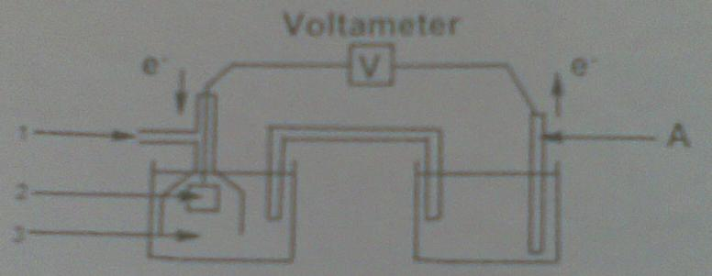

1)اكتب ما تشير اليه الارقام 3,2,1.
2)ما اسم الخلية الكهربية الموضحة بالشكل وفيم تستخدم ولماذا؟
3)اكتب الرمز الاصطلاحى للخلية اذا كان العنصر (A) ثنائى التكافؤ.

رابعا: اكتب فقط المعادلات الرمزية الموزونة التى تعبر عن:
1)ماذا يحدث عند امرار تيار كهربى فى مصهور البوكسيت داخل خلية استخلاص الالومنيوم فى الصناعة.
2)تفاعل انتاج الطاقة الكهربية فى كل من:
أ)العمود الجاف.
ب)خلية النيكل كادميوم القاعدية.

(انتهت الاسئلة)

